
Linux环境下语音卡驱动安装手册

第1章安装驱动程序
1.1文档内容及读者对象
本文档介绍杭州维卡系列语音卡驱动程序的使用方法。凡需要的在Linux下安装语音卡驱动的人员均需阅读本文档。

1.2驱动程序安装流程
第一步：
以root权限登陆。
第二步：
将光盘中的驱动安装包VcardLinux1.3.8.8-2.6.9-x86.tar.gz复制到/usr/local/lib目录下。
第三步：
执行命令：tar -zxvf VcardLinux1.3.8.8-2.6.9-x86.tar.gz，解开压缩文件生成目录VcardLinux1.3.8.8-2.6.9-x86。
第四步：
检查语音卡是否插好，用命令lspci查看，如下图：
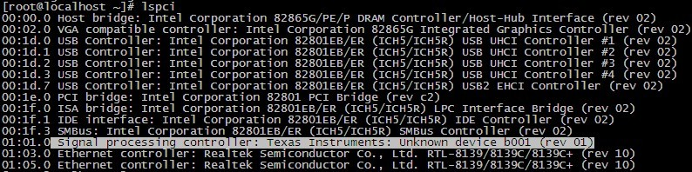
表示语音卡已插好。
第五步：
运行vcard目录下的安装脚本./load。驱动会实现自动安装功能，包括自动加载驱动（第一次安装驱动时，安装脚本会自动查看当前机器上所具有的板卡型号，然后加载不同的驱动模块）。
第六步：
运行命令：lsmod，可查看显示Module一列是否有驱动安装成功。比如显示如下信息：
Module Size Used by
pci8e1_dev 97760 0
注意事项：
每次重启动服务器都需要重新加载驱动。

1.3 安装完成后的目录结构
驱动安装完成后，安装目录结构如下：
/usr/local/lib/vcard/目录结构：
bin
CCDemo
Include 驱动API接口目录
load 加载驱动脚本
Share 驱动动态库
unload 卸载驱动脚本
Test 测试程序目录

第2章卸载驱动程序
如果要卸载驱动程序，请按照以下步骤完成。
第一步：
关闭维卡语音卡相关应用程序和客户应用程序。
第二步：
进入/usr/local/lib/vcard 目录下，运行./unload
第三步：
执行命令：lsmod，查看驱动是否卸载成功。如果成功，命令执行结果中将不包括pci8e1_dev这项。
第四步：
执行命令：rm –rf vcard，用于删除目录/usr/local/lib下的vcard文件夹。

